Vypracuj zápis a prohlédni si obrázky:
Přepiš do sešitu:
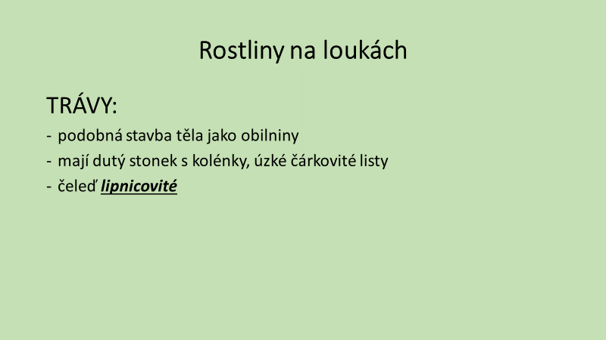
Prohlédni si:
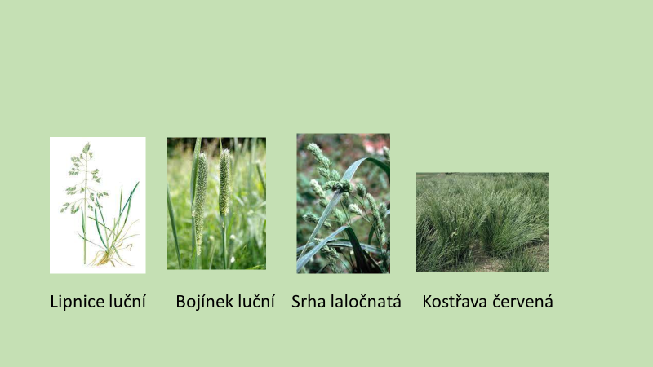

Přepiš a překresli do sešitu:
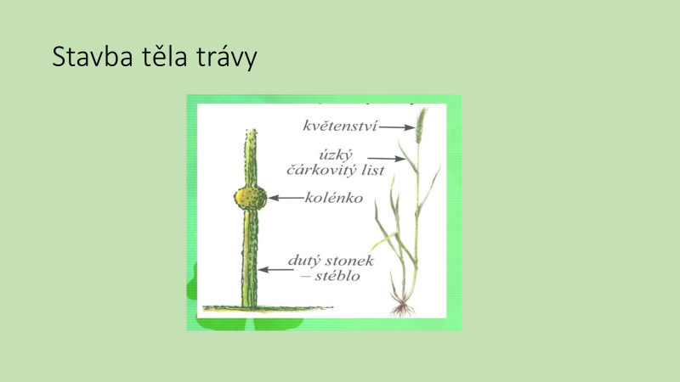
Přepiš do sešitu:
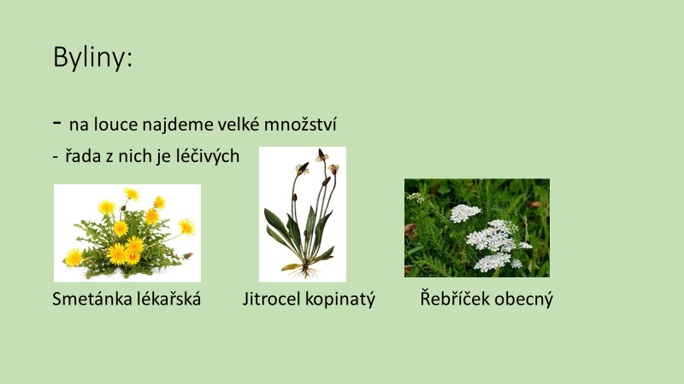

Prohlédni si:
